От начальника отдела разработки и сопровождения
программного обеспечения
ГКУ «Медицинский информационно-аналитический центр
в Курганской области»
Кадниковой Е.В.

Инструкция по стоматологии (по амбулаторной помощи)
(для врачей стоматологов-терапевтов, стоматологов-хирургов, врачей-ортодонтов, зубных врачей)
по обязательному подписанию электронной цифровой подписью (далее - ЕЦП) всех протоколов врачебных осмотров (т.е., структурированных электронных медицинских документов (далее - СЭМД) «Протокол консультации»), а также всех закрытых случаев стоматологического лечения, в Единой региональной медицинской информационной системе Курганской области (далее - ЕРМИС 2.0) для выполнения показателей федерального проекта «Создание единого цифрового контура в здравоохранении на основе Единой государственной информационной системы» национального проекта «Здравоохранение» по Курганской области.

Для всех медицинских организаций, в штате которых имеются
врачи стоматологи-терапевты, врачи стоматологи-хирурги,
врачи-ортодонты, зубные врачи.
С целью выполнения показателей федерального проекта «Создание единого цифрового контура в здравоохранении на основе Единой государственной информационной системы» национального проекта «Здравоохранение» по Курганской области необходимо подписывать электронной цифровой подписью (далее - ЭЦП) врача (а именно, врача стоматолога-терапевта, врача стоматолога-хирурга, врача-ортодонта, зубного врача) каждый протокол врачебного осмотра (в открытом случае лечения), а после закрытия случая подписывать электронной цифровой подписью врача каждый закрытый случай лечения. Все подписанные ЭЦП врачей (а именно, врачей стоматологов-терапевтов, врачей стоматологов-хирургов, врачей - ортодонтов, зубных врачей) электронные медицинские документы администратором МО (в АРМ администратора МО) должны ежедневно регулярно подписываться электронной цифровой подписью медицинской организации и направляться на регистрацию в Федеральный реестр электронных медицинских документов Единой государственной информационной системы в сфере здравоохранения (далее - РЭМД ЕГИСЗ). Администратором МО должен проводиться контроль факта регистрации электронных медицинских документов в РЭМД ЕГИСЗ (смотреть, какие ошибки возникают (если возникают), исправлять возникшие ошибки и снова направлять на регистрацию в РЭМД ЕГИСЗ), добиваясь в конечном итоге регистрации в РЭМД ЕГИСЗ направленных документов. Указанные моменты отражены в данной инструкции.
Проводится регулярный мониторинг общего количества подписанных ЭЦП врача протоколов врачебных осмотров (структурированных электронных медицинских документов «Протокол консультации») и закрытых случаев лечения не только в разрезе медицинских организаций Курганской области, но и в разрезе конкретных врачей (в том числе, зубных врачей).
Данная отдельная инструкция создана специально для всех врачей, оказывающих именно стоматологическую помощь взрослому и детскому населению, в том числе, для зубных врачей, так как имеются некоторые отличия в создании случаев лечения в Единой региональной медицинской информационной системе Курганской области (далее - ЕРМИС 2.0) по сравнению с другими профилями оказываемой медицинской помощи.

1. В АРМ стоматолога начинаем создавать новый случай лечения, заполняем необходимые поля. В поле «Код посещения» указываем услугу - какой-либо прием врача, например, B01.065.003 («Прием (осмотр, консультация) зубного врача первичный») - см. скриншот №1:
Скриншот №1.
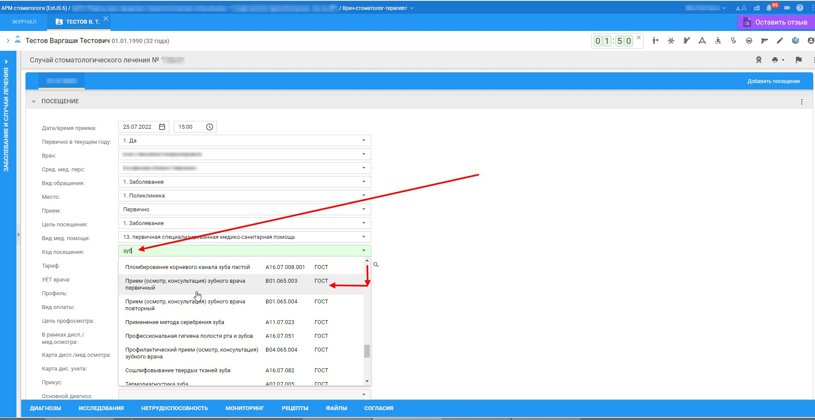

2. После заполнения поля «Код посещения» переходим в раздел «Заболевания», чтобы внести там информацию об основном диагнозе, см. скриншот №2:
Скриншот №2.
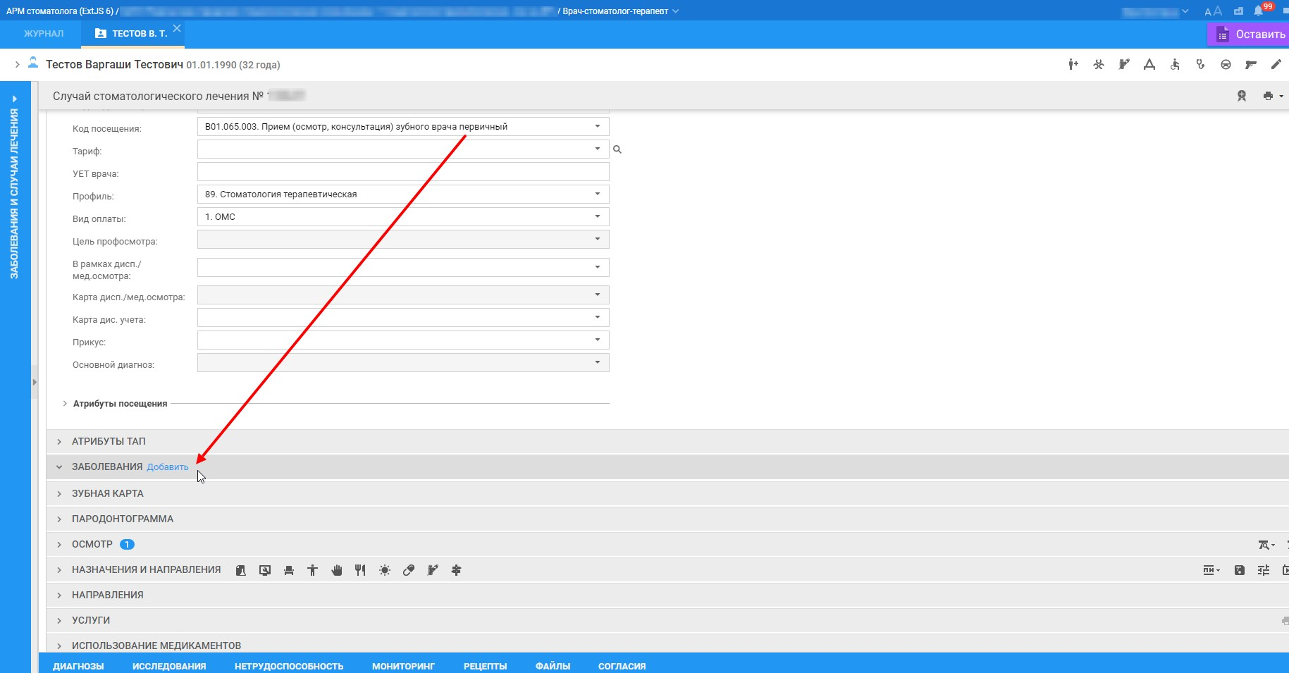

3. Заполняем 2 обязательных поля: «Диагноз» и «Характер» заболевания, см. скриншот №3:
Скриншот №3.
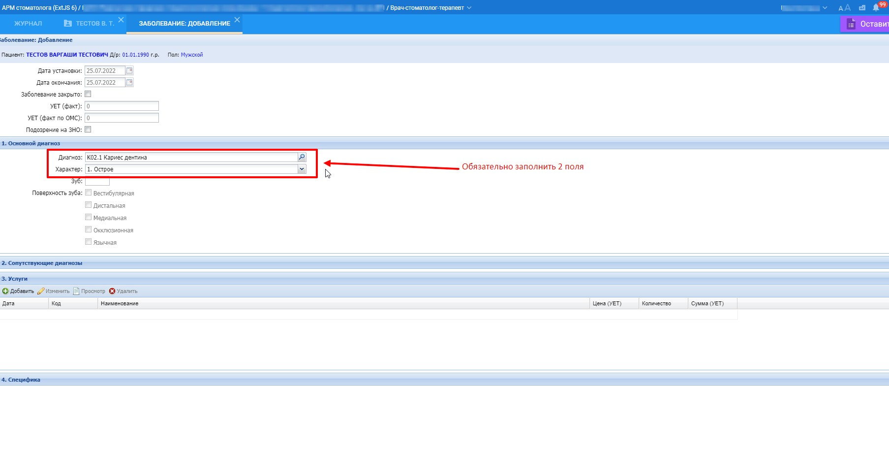

4.Оставаясь в разделе «Заболевания», через пункт «Услуги» добавляем все остальные услуги (помимо непосредственно врачебного приема), оказанные пациенту в ЭТУ ЖЕ ДАТУ (в нашем примере, это 25.07.2022г.).См. скриншоты №4, №4а, №4б, №4в).
Скриншот №4.
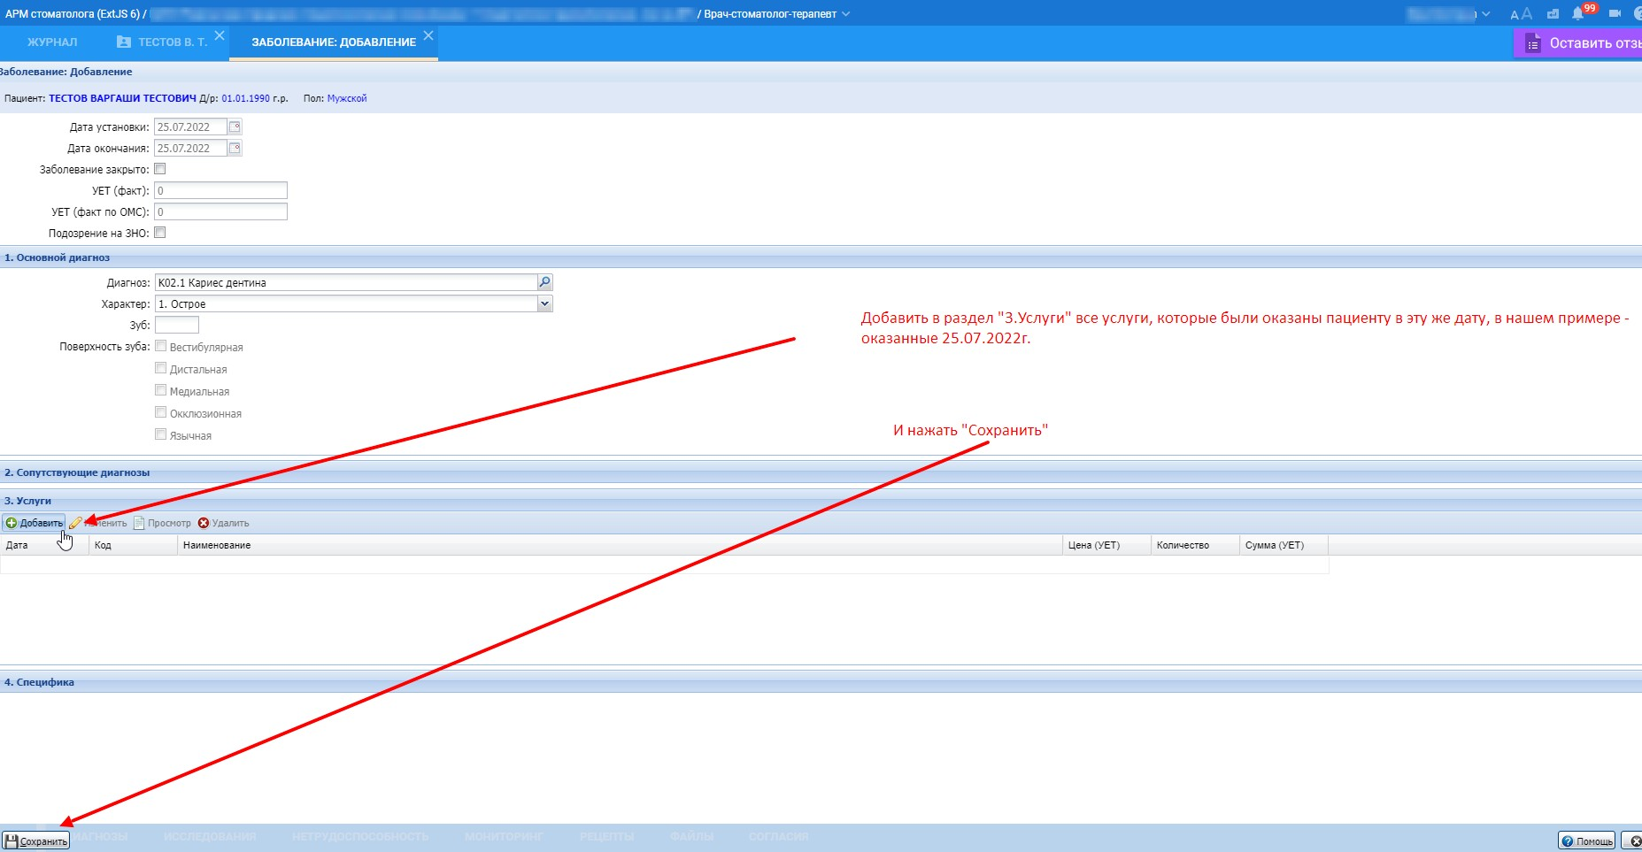

Скриншот №4а (при нажатии кнопки «Добавить « в пункте «Услуги» открывается форма «Выполнение стоматологической услуги.Добавление»).
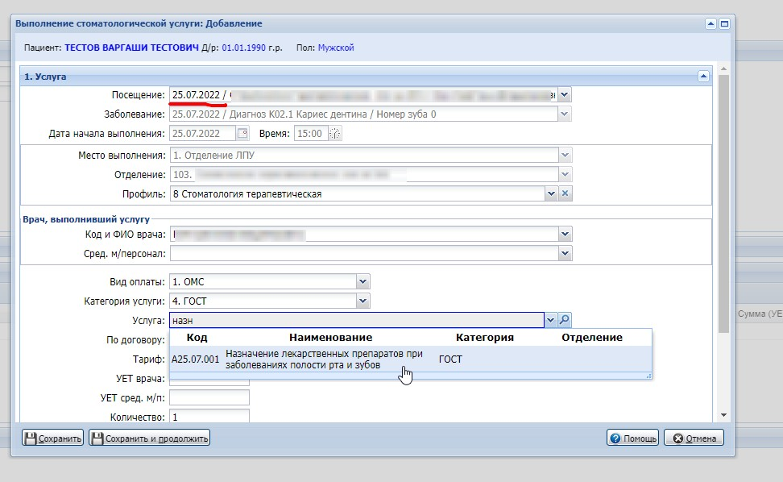

Скриншот №4б (выбираем в поле «Услуга» нужную услугу, заполняем остальные обязательные поля и нажимаем «Сохранить»).
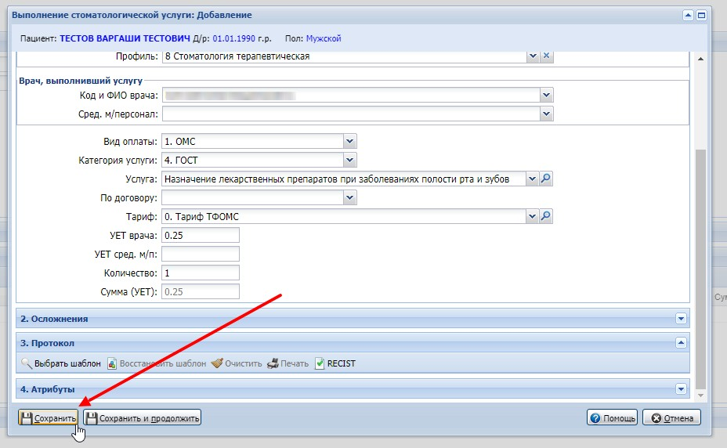

Скриншот №4в (аналогично описанию выше добавляем остальные услуги, оказанные пациенту в ЭТУ ЖЕ ДАТУ ( в нашем примере это 25.07.2022г.). Не забываем нажать «Сохранить « в конце.
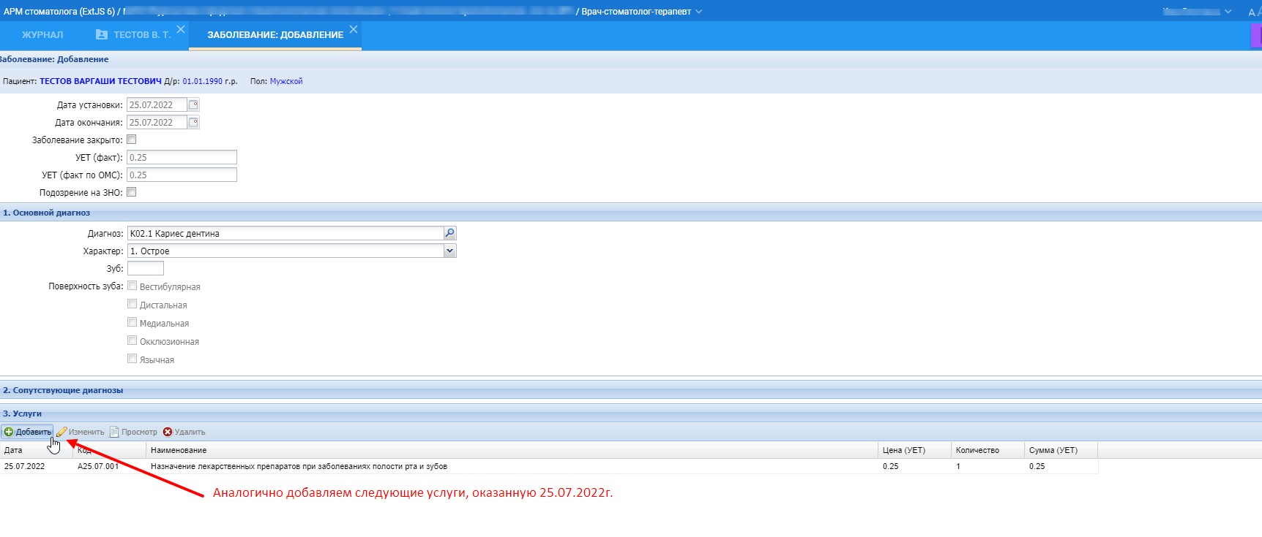

5.После этого в поле «Диагноз» автоматически встает диагноз, который мы указали в разделе «Заболевания» (на предыдущем шаге). Переходим в раздел «Осмотр» ДЛЯ ОБЯЗАТЕЛЬНОГО ЗАПОЛНЕНИЯ ПРОТОКОЛА ВРАЧЕБНОГО ОСМОТРА, см. скриншот №5:
Скриншот №5.
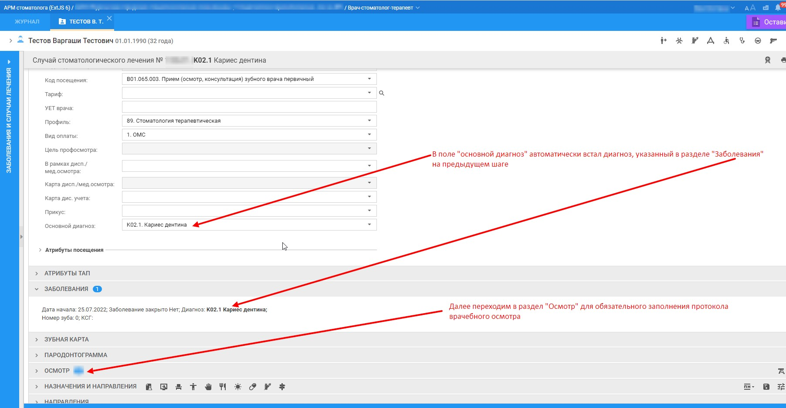

6. Обязательно заполняем протокол врачебного осмотра ( по КАЖДОМУ врачебному осмотру), а именно, врача стоматолога-терапевта, врача стоматолога-хирурга, врача - ортодонта, зубного врача).См. скриншот №6:
Скриншот №6.
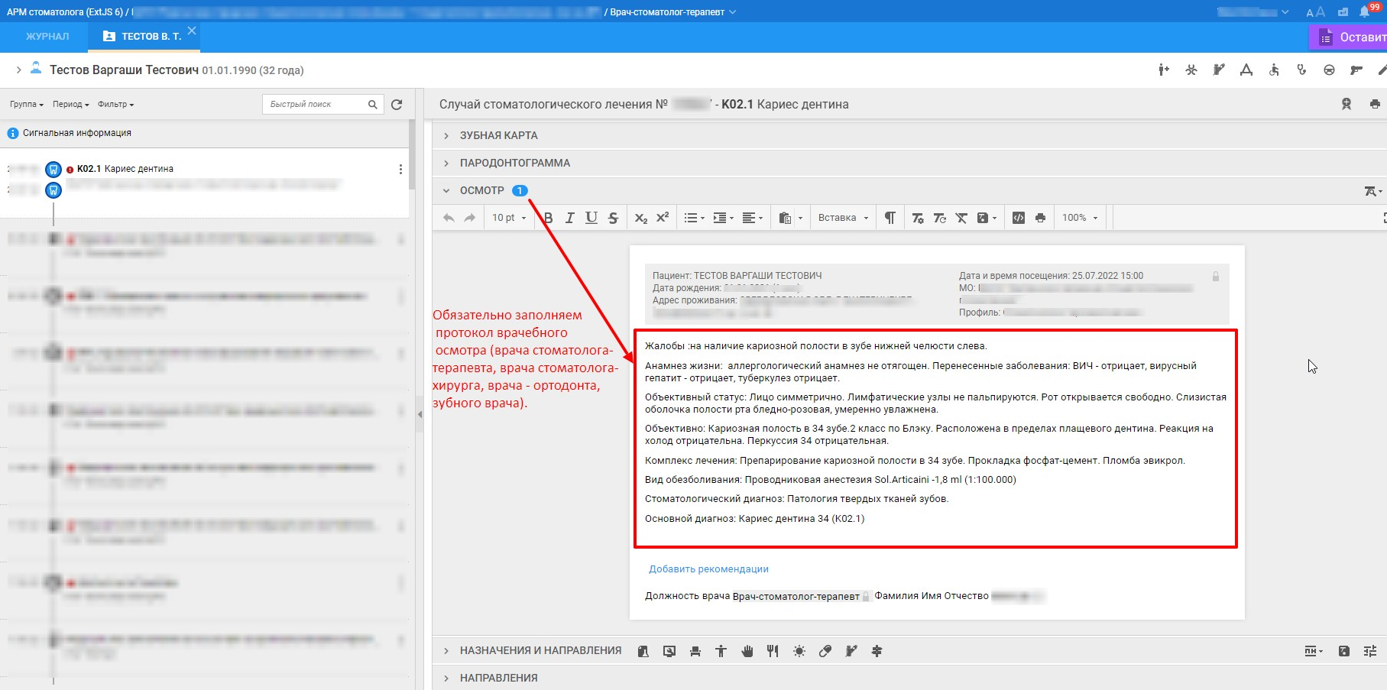

7. Образец заполненного протокола врачебного осмотра можно сохранить в качестве шаблона для возможности дальнейшего использования, нажав на соответствующий значок на панели инструментов сверху над протоколом см. скриншот №7:
Скриншот №7.
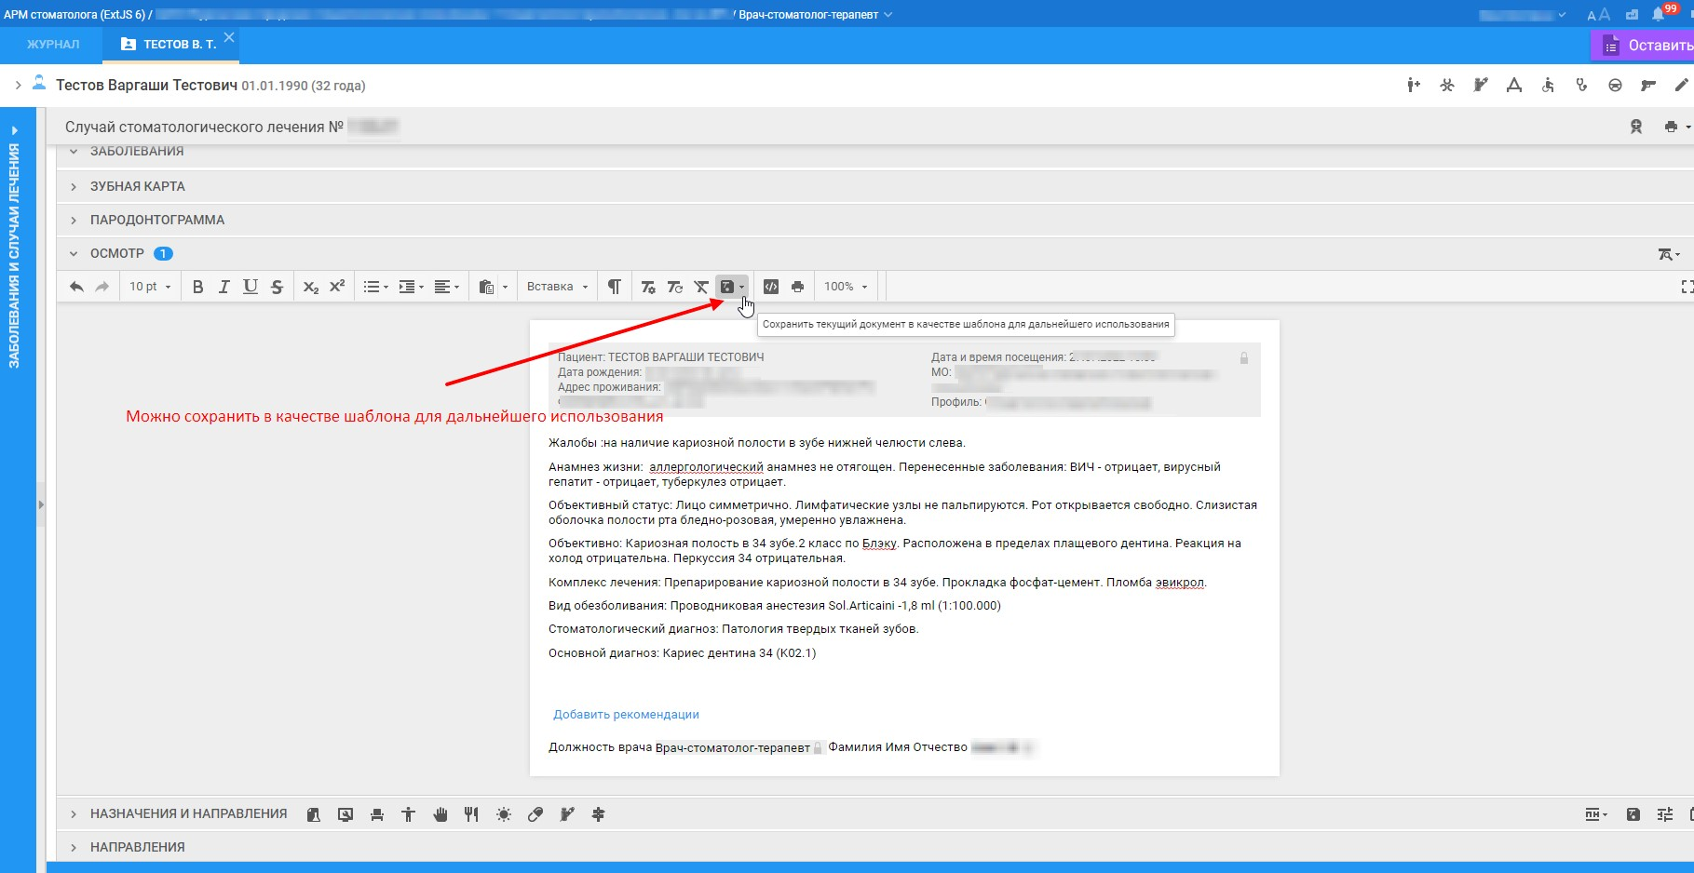

8. При сохранении шаблона в поле «Видимость» можно выбрать значение «5. Автор» (тогда Ваш шаблон будет доступен только Вам, т.е. врачу, создавшему шаблон) или значение «4.Отделение автора» (тогда Ваш шаблон будет доступен не только Вам, но всем врачам отделения, в котором Вы устроены) или значение «3.ЛПУ автора» (тогда Ваш шаблон будет доступен не только Вам, но всем врачам Вашей медицинской организации). После выбора соответствующего значения в поле «Видимость» нажать «Сохранить». См. скриншот №8:
Скриншот №8.
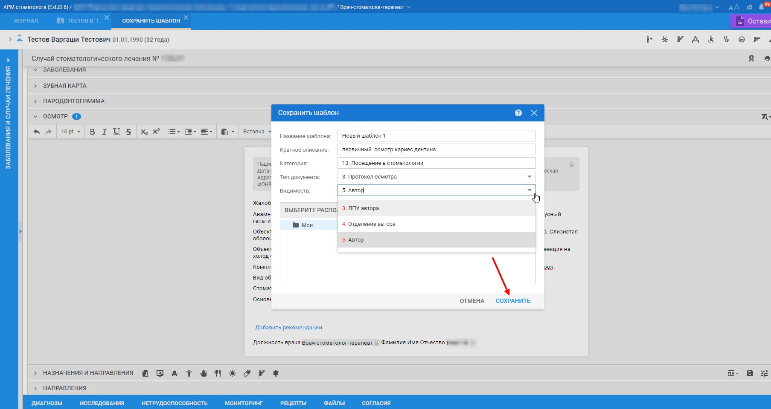

9. Заполненный протокол врачебного осмотра (=структурированный электронный медицинский документ «Протокол консультации») СРАЗУ ЖЕ ПОДПИСАТЬ своей электронной цифровой подписью (далее - ЭЦП) врача. Если у Вас ее нет, обратитесь к Вашему ИТ-специалисту (администратору МО), уточните и если на Вас еще не заказали по каким-то причинам электронную цифровую подпись - необходимо срочно заказать ее и сразу начать подписывать все свои протоколы врачебных осмотров, как только она будет готова и установлена на Ваш компьютер.
NB!: Проводится регулярный мониторинг общего количества подписанных ЭЦП врача протоколов врачебных осмотров (структурированных электронных медицинских документов «Протокол консультации») и закрытых случаев лечения не только в разрезе медицинских организаций Курганской области, но и в разрезе конкретных врачей (в том числе, зубных врачей). См. скриншот №9:

Скриншот №9.
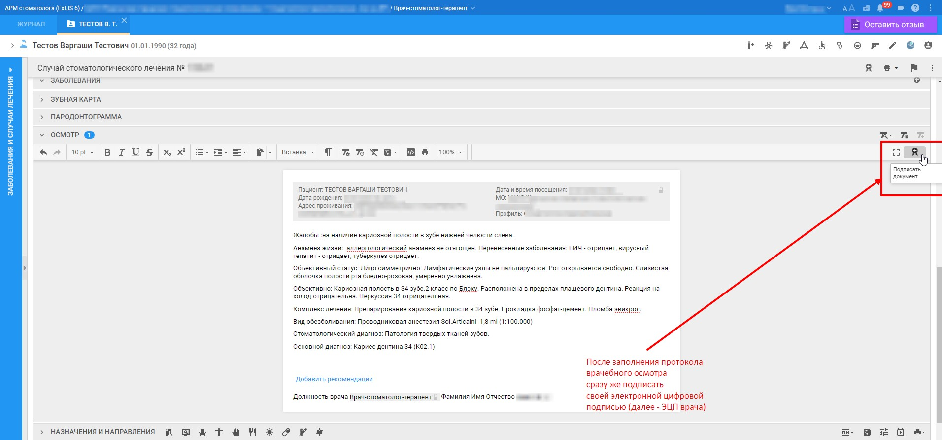
10. В поле «Роль при подписании» выбираем значение «Врач», в поле «Сотрудник и его должность» и «Сертификат» автоматически подтягиваются значения (в поле «Сотрудник и его должность» должен быть врач, который создал этот случай в своем АРМ врача стоматолога). На момент подписания протокола врачебного осмотра (=протокола консультации) ДЛЯ ВОЗМОЖНОСТИ УСПЕШНОГО ПОДПИСАНИЯ ПРОТОКОЛА случай оказания медицинской помощи должен быть ОТКРЫТЫМ (т.е. еще не закрыли случай), а также должен быть заполнен диагноз в разделе «Заболевания» (выполнены пункты №3-4 данной инструкции), после чего автоматически заполнено поле «Основной диагноз» (см. скриншот №5). В момент подписания формируется структурированный электронный медицинский документ (далее - СЭМД) «Протокол консультации», нажимаем «Подписать», см. скриншот №10:
Скриншот №10.
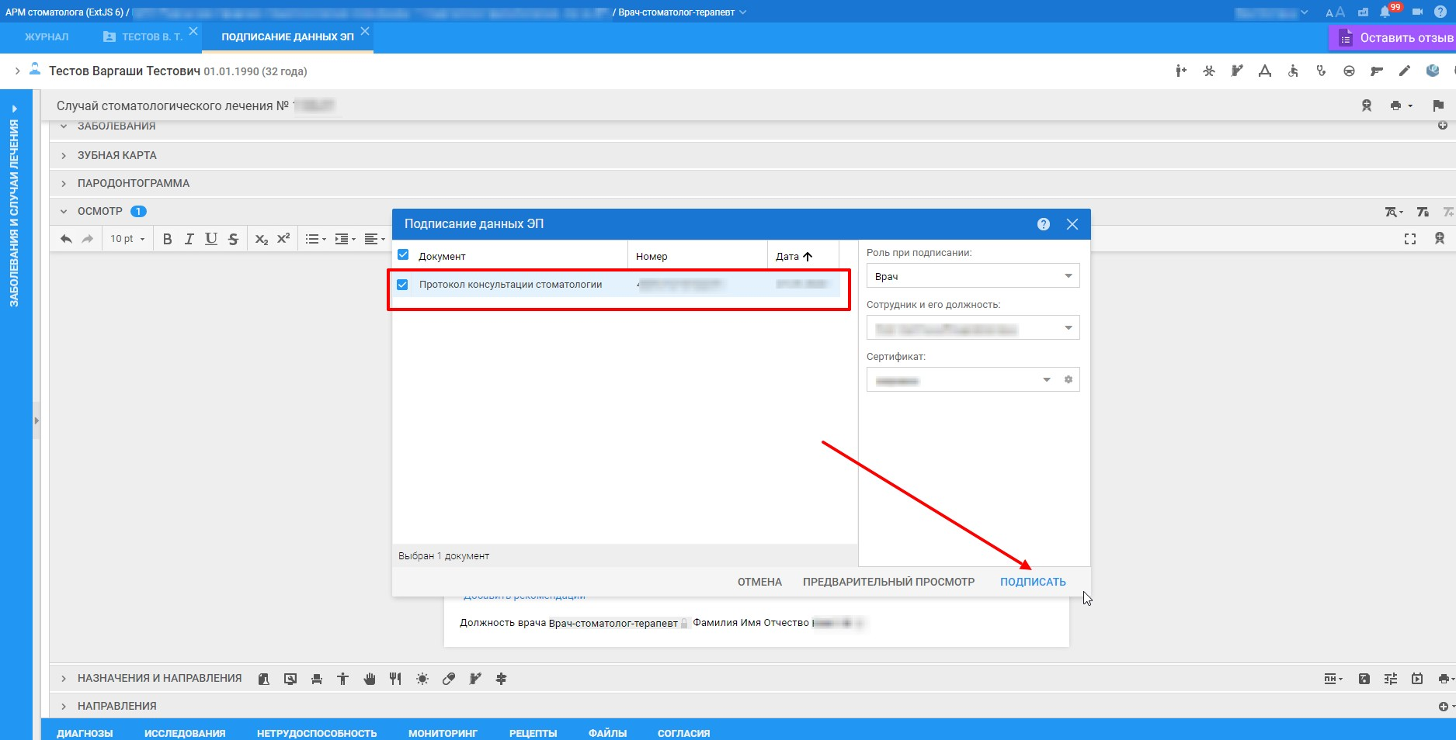

11. Далее добавляем остальные посещения (со всеми выполненными услугами) аналогично описанию выше, см. скриншот №11:
Скриншот №11.
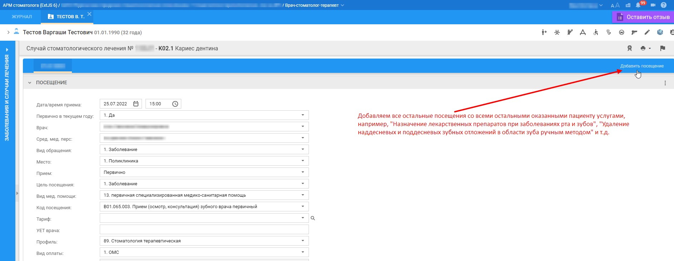

12. После того, как все посещения со всеми услугами внесены (и можно закрывать случай), нужно в разделе «Заболевания» нажать на троеточие (см. скриншот №12а) и выбрать значение «Редактировать», см. скриншот №12б:
Скриншот №12а.
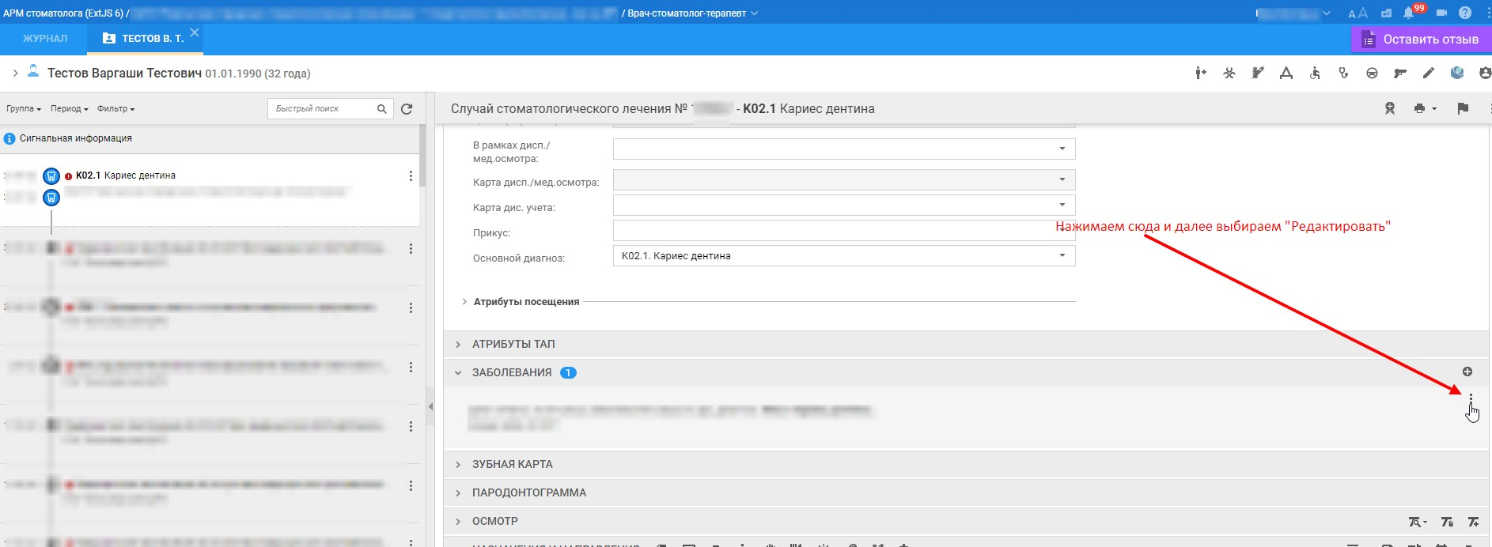

Скриншот №12б.
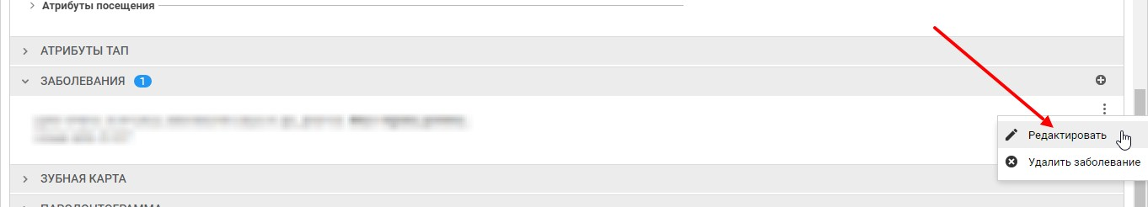
13. Ставим галочку в поле «Заболевание закрыто», см. скриншот №13.
Скриншот №13.
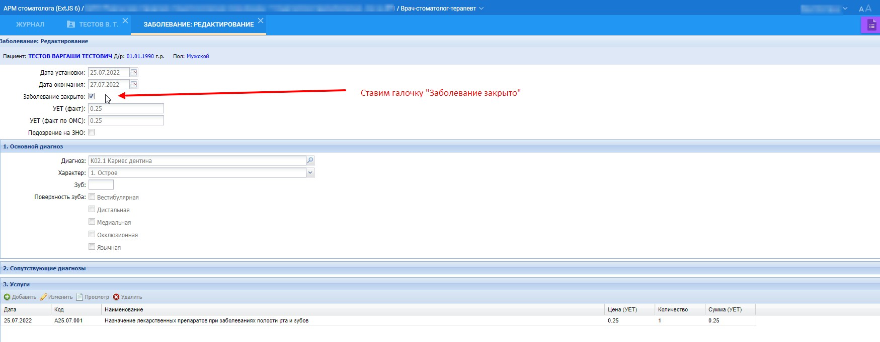
14.Закрываем случай лечения (нажимая на флажок в верхнем правом углу формы), см. скриншот №14:
Скриншот №14.
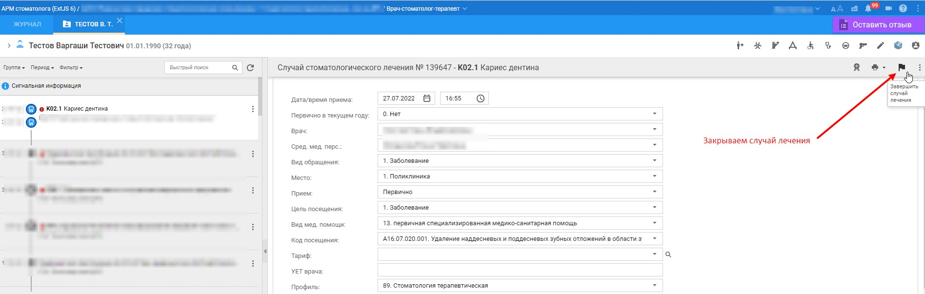

15. Заполняем обязательные поля и нажимаем «Применить», см. скриншот №15:
Скриншот №15.
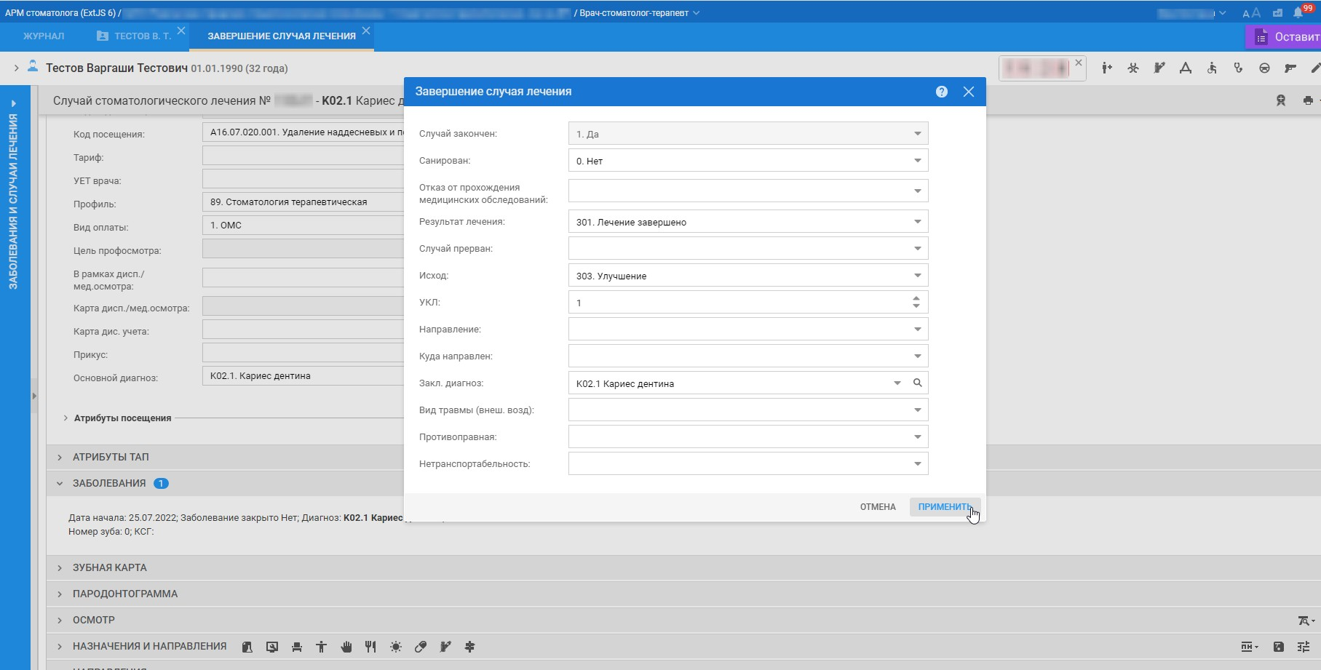

16. Случай закрыт, флажок становится неактивным, см. скриншот №16:
Скриншот №16.
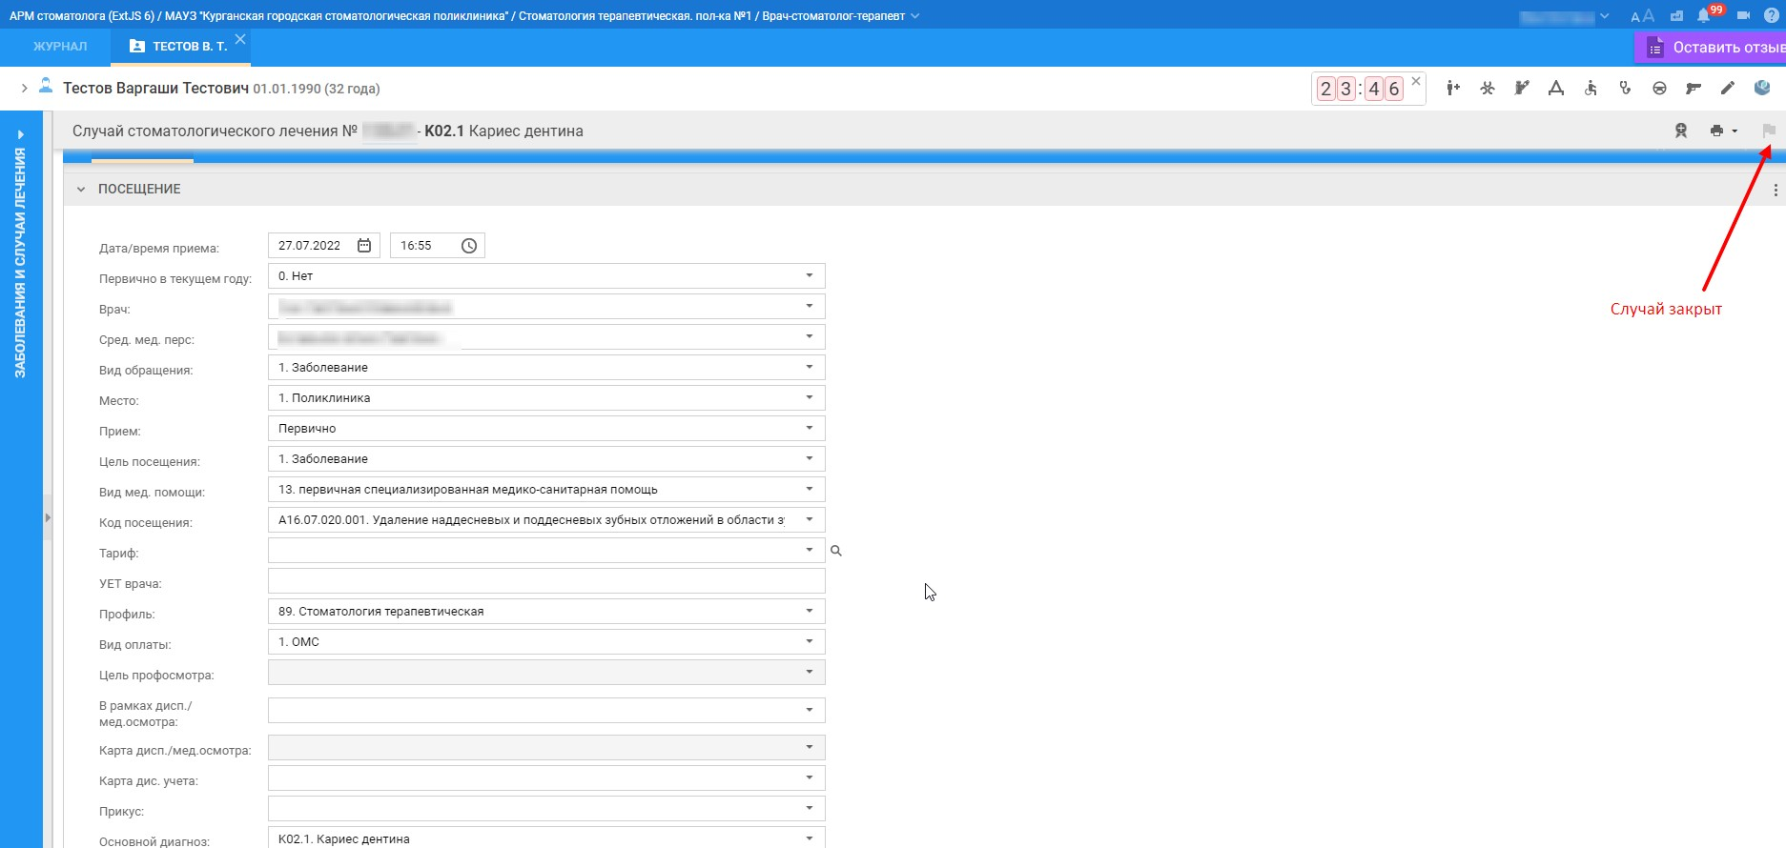

17. Далее ОБЯЗАТЕЛЬНО подписываем своей электронной цифровой подписью (далее - ЭЦП) врача в целом весь закрытый случай лечения, нажав на соответствующий значок в верхнем правом углу формы, см. скриншот №17:
Скриншот №17.
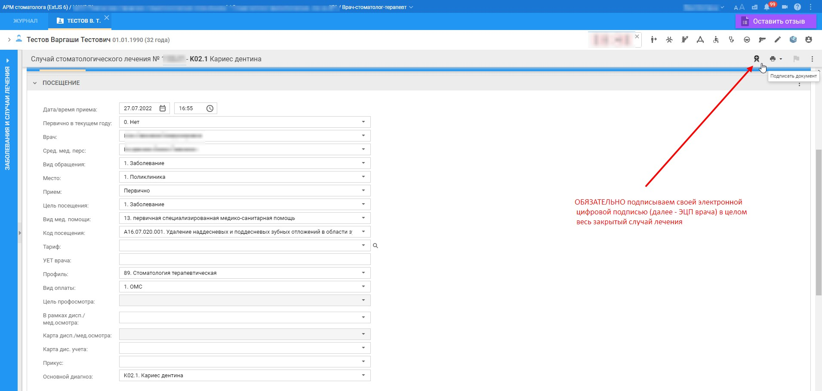

18. Открывается форма «Подписание данных ЭП» (документ - стоматологический талон амбулаторного пациента), в поле «Роль при подписании» выбираем «Врач», в поле «Сотрудник и его должность» должен быть врач, который создал и закрыл этот случай в своем АРМ врача стоматолога, в поле «Сертификат» значение подтянулось автоматически, нажимаем «Подписать». скриншот №18:
Скриншот №18.
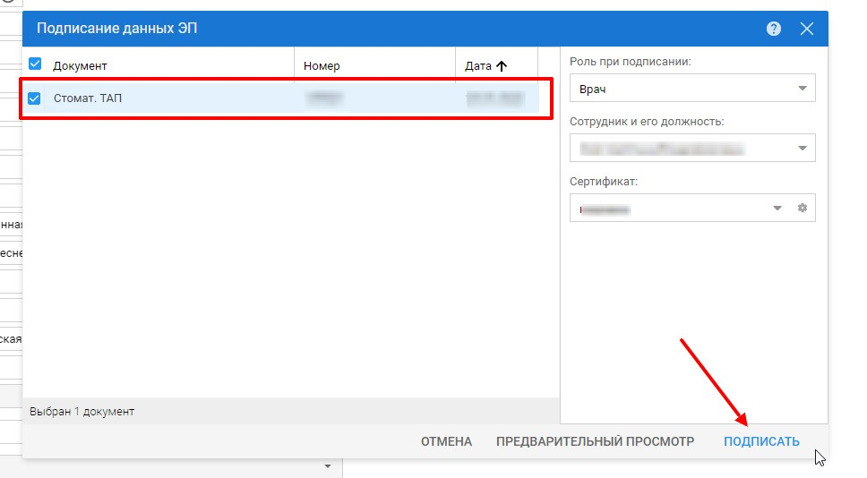
В случае успешного подписания электронной цифровой подписью (ЭЦП врача) протоколы врачебных осмотров (= СЭМД «Протокол консультаций») и закрытые амбулаторные случаи попадают в АРМ администратора МО. Т.е. работа непосредственно врачей стоматологов-терапевтов, стоматологов-хирургов, врачей - ортодонтов, зубных врачей с протоколами врачебных осмотров и закрытыми (подписанными своей ЭЦП) случаями лечения в плане подписания на этом заканчивается, и далее все подписанные ЭЦП врачей (а именно, врачей стоматологов-терапевтов, врачей стоматологов-хирургов, врачей - ортодонтов, зубных врачей) электронные медицинские документы должны администратором МО (в АРМ администратора МО) ежедневно регулярно подписываться электронной цифровой подписью медицинской организации и направляться на регистрацию в Федеральный реестр электронных медицинских документов Единой государственной информационной системы в сфере здравоохранения (далее - РЭМД ЕГИСЗ).
См. скриншоты №19, №20:

Скриншот №19.
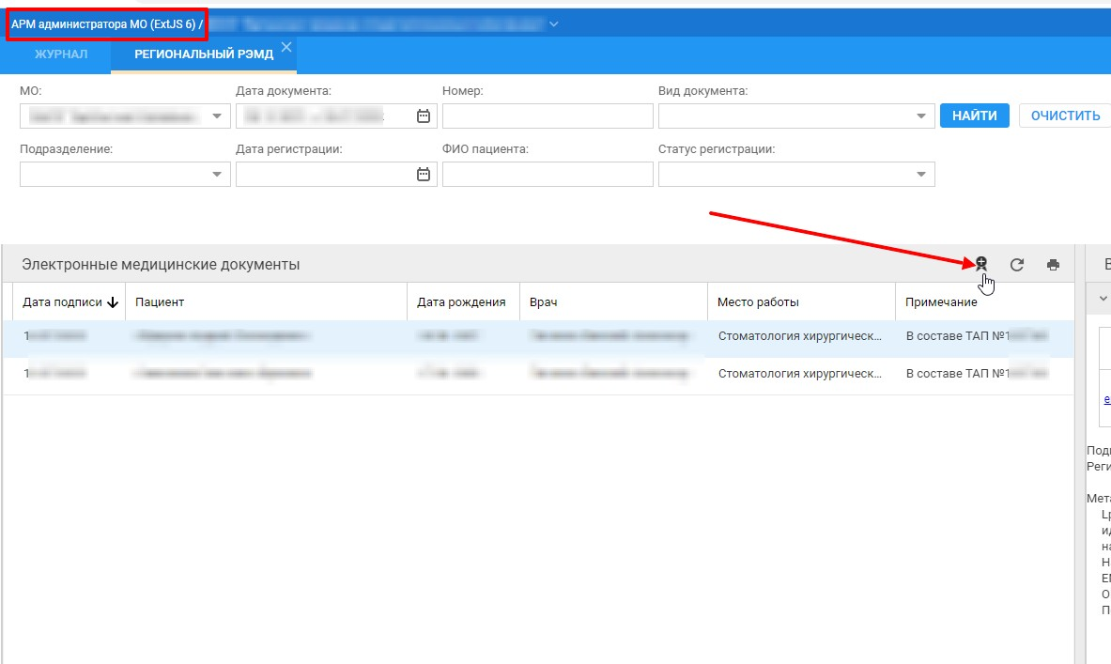

Скриншот №20.
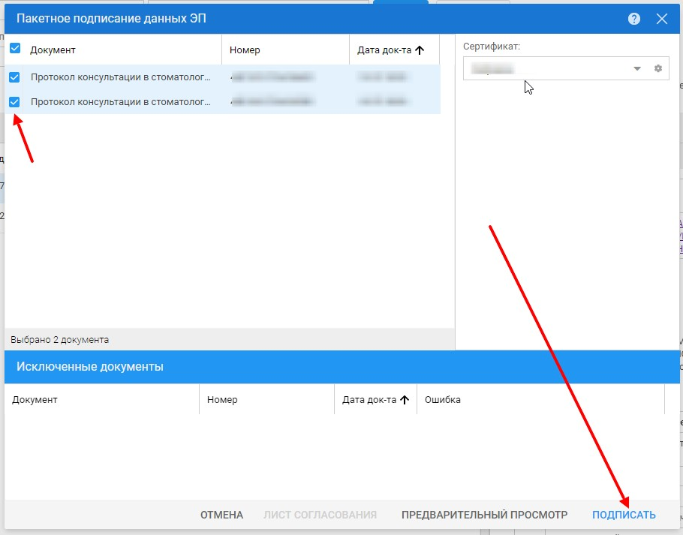
Администратором МО должен проводиться контроль факта регистрации электронных медицинских документов в РЭМД ЕГИСЗ (смотреть, какие ошибки возникают (если возникают), исправлять возникшие ошибки и снова направлять на регистрацию в РЭМД ЕГИСЗ), добиваясь в конечном итоге регистрации в РЭМД ЕГИСЗ направленных документов.

